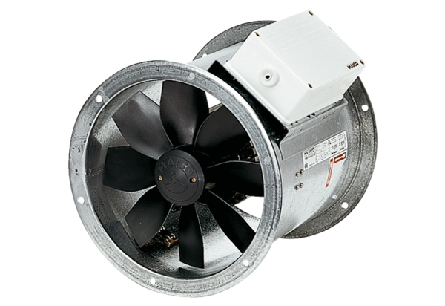Axiální potrubní ventilátor EZR 35/6 BObsah dodávky: 1 kusSortiment: C
Typové číslo: 0086.0006Výrobce: MAICO

